
2024
智云体育项目总结
G03
蔡懿 周昕 周梦诚

目录
一、项目概述 3
二、项目团队 3
三、项目进度 5
四、项目成果 6
五、项目难点与解决方案 6
六、项目质量 8
七、项目收益 10
八、经验教训与展望 10

一、项目概述
- 项目背景
阐述启动该软件项目的缘由，是为满足市场新需求、解决企业内部流程痛点，或是顺应行业技术升级趋势等。描述项目发起时面临的关键问题或机遇，以及期望达成的业务目标。
- 项目目标
明确列举项目交付成果需达成的功能性、非功能性目标。例如，功能目标可以是开发一套具备用户注册、商品交易、订单管理功能的电商系统；非功能目标涵盖系统响应时间控制在 2 秒内、支持 10 万用户并发访问、保证数据安全达到行业三级标准等。

二、项目团队
1. 项目负责人
姓名：蔡懿
职责：负责项目的整体规划、协调和推进，确保项目按时完成。
联系方式：32201104@stu.hzcu.edu.cn
2. 项目成员
后端工程师：负责系统开发和测试。
姓名：周昕
职责：根据系统设计方案，进行编码实现，进行系统测试，确保系统的稳定性和可靠性。负责数据库设计和维护，设计合理的数据库结构，确保数据的安全性和完整性，进行数据库优化和备份恢复
专业技能：熟练掌握编程语言和开发工具，具备良好的编程习惯和代码质量意识。熟悉数据库管理系统，具备数据库设计和优化能力。
联系方式：32201093@stu.hzcu.edu.cn
前端工程师：负责系统培训和用户支持。
姓名：周梦诚
职责：实现和维护用户界面，根据设计稿开发界面，确保响应式设计和浏览器兼容性。优化页面性能，提高页面加载速度和渲染效率。
与后端协作，集成API，确保前后端数据交互正常。调试与修复问题，解决bug和兼容性问题。优化用户体验，根据反馈和测试不断改进界面交互。技术创新与学习，持续学习新技术，应用于项目中。代码管理和测试，使用版本控制和测试工具确保代码质量。
专业技能：精通语义化HTML5，CSS3布局和预处理器。深入理解JavaScript及其异步编程，掌握主流框架（如React、Vue等）。熟悉Webpack、Gulp等工具，优化构建流程。精通Git和团队协作工具。使用调试工具分析并优化页面性能。熟悉API交互和异步处理。了解前端安全防护及前端自动化测试。
联系方式：32201092@stu.hzcu.edu.cn
3. 团队协作
在本项目中，团队建立了一套完善的沟通协作机制。
每周固定时间举行项目周例会，全体项目成员参与。在周例会上，各成员依次汇报上一周的工作进展，包括已完成的任务、正在进行的工作以及遇到的问题。例如，开发团队会展示已完成的软件功能模块，测试团队会报告发现的软件缺陷情况等。同时，明确下一周的工作任务和目标，确保每个成员都清楚了解自己的工作方向。通过周例会，有效地保证了项目信息在团队内的及时传递，避免了工作的重复和遗漏。
利用即时通讯工具建立了项目专属群组，这在日常工作中起到了至关重要的作用。成员们可以在群组中随时交流工作中的问题和想法，快速获取帮助。例如，当开发人员在代码实现过程中遇到技术难题时，能够迅速在群组中询问，其他有经验的成员可以及时给予解答和建议，大大提高了工作效率。并且，重要的项目通知、文件资料等也可以通过群组及时传达给全体成员，确保信息的及时性和一致性。
在项目推进过程中，涉及到与多个部门的协作。例如，在需求调研阶段，需要与业务部门密切合作。起初，由于业务部门和项目团队对需求的理解存在一定差异，导致需求收集工作进展缓慢。为解决这一问题，我们组织了跨部门的需求研讨会，让项目团队深入了解业务流程和业务部门的实际需求，同时让业务部门了解项目的技术实现难度和可行性。通过多次这样的研讨会，双方逐渐达成了共识，顺利完成了需求的收集和确认工作。
本团队注重营造积极、开放、互助的文化氛围，这种氛围对项目推进产生了显著的积极影响。在这种氛围下，成员们更愿意主动分享自己的知识和经验。例如，在项目进行到中期，有新的技术难题出现，团队中的资深工程师主动组织了技术分享会，将自己的经验和解决思路分享给其他成员，不仅帮助团队攻克了技术难关，还提升了整个团队的技术水平。同时，这种互助氛围也增强了团队的凝聚力，使成员们在面对项目压力时能够相互支持，共同努力推进项目。
通过这些沟通协作机制、跨部门协作的实践以及良好的团队文化氛围，本项目在团队协作方面取得了较好的效果，也为今后的项目积累了宝贵的经验。

项目进度
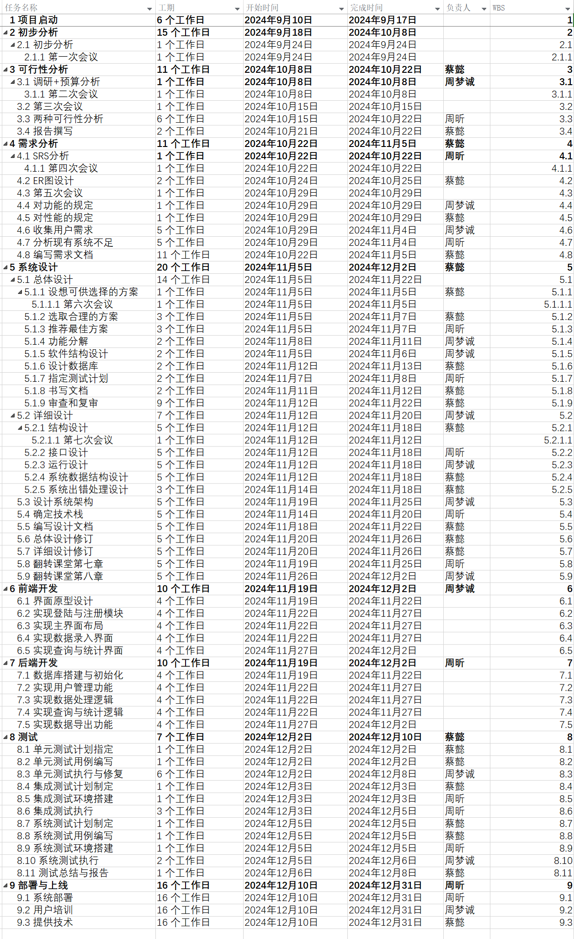

四、项目成果
- 软件功能
用户在体测机器上体测完成后，体测数据自动上传至系统，学生可以及时查看自己的成绩。应用内包AI大模型助手，可以根据用户成绩生成相对应的锻炼计划，帮助用户更加高效的提高自己的成绩。

五、项目难点与解决方案
- 技术难题
系统性能优化
海量数据处理：随着学校规模扩大和系统使用时间增长，体测数据、用户信息等海量数据的存储和处理面临挑战。如在体测报告生成模块，查询全校学生体测数据时，可能因数据量过大导致 CPU 时间消耗几百毫秒到几秒，内存占用几百 MB 到数 GB，影响系统响应速度。
多设备适配与响应式设计：要确保系统在 PC、平板、智能手机等多种设备上都能提供一致且良好的用户体验，需解决不同设备屏幕尺寸、分辨率、操作方式等差异带来的布局和交互问题。例如，在小屏幕设备上如何合理布局功能按钮，保证操作便捷性，是需要攻克的难点。
数据准确性与一致性保障
数据验证与纠错：尽管有数据验证机制，但仍可能存在错误或异常数据。如体测数据录入时，需确保成绩数据格式正确、数值范围合理，这涉及复杂的验证逻辑，且要处理各种可能的输入错误情况，保证数据准确性，避免影响后续分析和决策。
数据同步与一致性维护：在多模块操作和分布式环境下，如场馆预约模块与体测数据录入模块同时操作相关数据时，要确保数据在不同数据库表或系统组件间的同步更新，维护数据一致性，防止出现数据冲突或不一致的情况。
安全防护体系构建
网络安全防护：防止黑客入侵、数据泄露等网络攻击，需选择合适的加密算法和安全协议，确保数据在传输（如用户登录密码传输）和存储（如用户信息、体测成绩存储）过程中的保密性、完整性和可用性，这需要深入研究和配置复杂的安全技术。
访问控制与权限管理：精确设置不同用户角色（学生、教师、管理员、超级管理员等）对系统资源的访问权限，涉及到细致的权限规则定义和严格的权限验证机制，确保只有授权用户能访问敏感数据和执行相应操作，防止越权访问。
系统集成与兼容性
深度摄像头集成：引入深度摄像头提高体测数据采集准确性时，面临硬件连接稳定性、软件接口兼容性、数据传输实时性和准确性等问题。例如，摄像头在不同环境下稳定工作及数据快速准确传输到系统的技术难题需要解决。
与现有校园系统融合：与教务管理系统、学生信息管理系统等现有校园信息系统深度融合，实现数据共享、流程协同和用户统一认证，需解决不同系统间的数据格式差异、接口规范不一致等问题，确保无缝对接和协同工作。
- 业务难点
体测标准设定与管理
标准科学性与动态调整：管理员需根据学校体育教学要求、政策及实际情况设定体测项目评分标准，包括等级划分、得分规则、不同年级和性别的标准差异等，且要定期评估和调整标准，确保其合理性和有效性，这需要综合考虑多方面因素和专业知识。
标准执行与公平性保障：在体测过程中，确保各测试点严格按照统一标准执行，避免因人为因素或测试环境差异导致测试结果不公平，是保证体测数据准确性和可靠性的关键，也是业务管理中的难点。
特殊生审批流程管理
审批材料真实性审核：对于特殊生的体测相关申请（免测、缓测等），管理员要审核学生提交的医院证明、相关说明等材料的真实性，这需要与相关医疗机构核实或建立有效的验证机制，防止虚假申请。
审批流程规范化与效率提升：涉及教师和管理员的双重审批，要明确各环节审批职责和时间节点，确保审批流程规范化、透明化，同时提高审批效率，及时处理特殊生申请，不影响学生正常的体测安排和学业进度。
用户培训与支持
多样化用户需求满足：学生、教师和管理员等不同用户群体对系统功能和操作的熟悉程度不同，需求各异。如何提供针对性的培训内容和方式，帮助用户快速掌握系统使用方法，提高用户对系统的接受度和熟练度，是业务推广中的挑战。
持续技术支持与问题响应：在系统日常使用中，及时解答用户遇到的问题，处理用户反馈的故障和建议，需要建立高效的技术支持团队和反馈处理机制，确保用户问题得到及时解决，保障系统正常运行。
业务流程优化与协同
跨部门业务协同：体测相关业务涉及多个部门（如体育教学部门、学生管理部门、医务室等），在体测安排、特殊生管理、成绩录入与分析等环节，需要各部门密切协作、信息共享，优化业务流程，避免出现职责不清、工作衔接不畅等问题。
业务流程自动化与智能化提升：随着系统应用，如何进一步优化业务流程，减少人工干预，提高工作效率和准确性，如自动化生成体测报告、智能提醒预约和待办事项等，是提升系统价值和用户体验的重要方向，但也面临业务规则复杂、数据关联多等难点。

六、项目质量
- 测试情况
测试进度安排
测试工作于 2024 年 12 月 2 日启动，计划工期为 7 个工作日，实际完成时间为 2024 年 12 月 10 日。整个测试过程涵盖了单元测试、集成测试和系统测试等多个阶段，各阶段任务分工明确，时间安排紧凑，确保了测试工作的全面性和系统性。
在单元测试计划指定、单元测试用例编写、集成测试计划制定、系统测试计划制定以及测试总结与报告等关键节点上，均严格按照计划时间完成任务，为后续测试工作的顺利开展奠定了坚实基础。
测试用例执行详情
共执行了 10 个测试用例，涵盖了系统的核心功能模块。其中，用户登录（TC001）功能基本正常，能够实现正确的用户名和密码登录并跳转至相应主界面。然而，在学生体育成绩查询（TC002）、教师成绩分析（TC003）、管理员添加学生用户（TC004）、场馆预约（TC005）、体测数据录入（TC006）、系统配置管理（TC007）、数据备份（TC008）、密码找回（TC009）以及用户反馈提交（TC010）等功能测试中均发现了不同程度的问题。
具体表现为数据查询结果不全、图表生成失败、数据库存储格式错误、预约逻辑错误、数据丢失、配置更新后功能异常、备份失败、邮件发送失败以及通知未发送等问题，这些问题严重影响了系统功能的正常使用，需要开发团队高度重视并及时解决。
缺陷统计与分析
共发现 8 个缺陷，其中严重缺陷 3 个，主要涉及安全风险（密码传输未加密）、功能错误（体测数据计算错误、低权限用户获取高权限功能）；一般缺陷 3 个，包括界面显示问题（成绩查询页面布局混乱、提示信息不明确）和数据处理问题（数据导入格式转换错误）；轻微缺陷 2 个，为登录按钮反馈不明显和表格样式问题。
缺陷发现时间分布在 2024 年 5 月至 6 月期间，修复时间跨度从发现缺陷后的 1 - 3 天不等，截至报告生成时，所有缺陷均已修复。但仍需对修复后的功能进行回归测试，确保问题得到彻底解决，避免在后续使用中再次出现类似问题。
功能测试结果总结
用户登录与注册模块：登录功能整体可用，但注册时密码校验规则存在漏洞，特殊字符密码校验不通过，且找回密码流程繁琐，影响用户体验和系统安全性。
学生相关功能：成绩查询条件有效，但结果展示不清晰，影响学生对成绩的分析和理解；测试预约功能交互体验差，操作不便捷，降低了学生使用该功能的积极性。
教师成绩分析功能：在处理大数据量时性能不佳，生成统计图表速度慢，无法满足教师高效分析成绩的需求，影响教学决策的及时性。
管理员功能：各项管理操作基本正常，但体测标准修改后数据更新延迟，可能导致数据不一致，影响系统数据的准确性和实时性。
性能测试结果评估
响应时间：正常网络环境下，多数操作能满足设计要求，但高并发场景下性能急剧下降，部分操作响应时间过长，严重影响用户体验，可能导致用户流失。
吞吐量：随着并发用户数增加，系统吞吐量下降，服务器资源利用率升高，请求排队等待现象严重，表明系统在应对高负载时的处理能力有限，需要进一步优化服务器配置和算法。
内存和 CPU 使用率：长时间运行后内存占用逐渐增加，存在内存泄漏风险，可能导致系统运行不稳定甚至崩溃；复杂操作时 CPU 使用率瞬间升高，造成系统卡顿，影响系统的整体性能和响应速度。
兼容性测试情况汇总
不同操作系统：在主流操作系统上基本功能可用，但部分特定版本存在界面显示差异，如字体和按钮位置问题，虽然不影响核心功能使用，但影响系统的美观性和用户视觉体验。
不同设备：小屏幕设备上页面布局自适应效果不佳，功能按钮过小不易操作，降低了用户在移动设备上使用系统的便利性，限制了系统的多设备应用场景。
安全性测试问题反馈
密码找回功能安全性不足，密码重置链接易被攻击，可能导致用户密码泄露，威胁用户账户安全。
用户权限管理存在漏洞，低权限用户可突破权限限制获取高权限功能，严重破坏系统安全架构，可能引发数据泄露、恶意操作等安全事件。

七、项目收益
- 经济效益
核算项目直接经济效益，如软件产品销售收入、因流程优化节省的企业运营成本、带来的额外业务收入；对比项目成本，计算投资回报率（ROI）；预估软件未来盈利趋势，为项目商业价值提供数据支撑。
- 社会效益
若项目具有一定社会影响力，阐述对社会发展、行业进步的积极贡献，例如提升公共服务效率、推动绿色环保、助力教育公平等；分享项目收获的社会荣誉、奖项，提升企业社会形象。

八、经验教训与展望
8.1 成功经验
团队协作：团队成员之间的良好沟通和协作是本项目得以顺利推进的重要因素。项目中采用的例会制度、任务分配及即时通讯工具的使用极大地提高了团队的工作效率。
技术突破：通过不断的算法优化和硬件测试，团队成功实现了高精度的动作识别。这一技术突破为系统的整体表现提供了坚实的基础。
风险管理：有效的风险识别与应对策略，特别是在硬件采购延迟和算法开发中遇到技术瓶颈时，及时采取了调整措施，保证了项目进度没有受到严重影响。
8.2 不足与教训
时间管理问题：在项目初期，部分阶段的任务分配过于乐观，导致实际开发过程中时间进度有所滞后。未来项目需要更合理地安排时间，并为可能出现的技术瓶颈预留更多缓冲期。
沟通不畅：在项目中期，团队内部分技术讨论的反馈时间较长，影响了某些决策的效率。教训是应设立更明确的沟通机制和决策流程，特别是在技术难题的讨论上，避免长时间拖延。
设备兼容性测试不足：项目初期对硬件设备的兼容性评估不够充分，导致中途硬件设备出现兼容性问题，影响了部分开发进度。未来的项目应在设备选型和测试阶段更充分考虑兼容性问题。
8.3 改进建议
更精确的任务计划：未来项目中应细化任务分配，提前预估可能的技术风险，增加风险缓冲时间，同时优化任务的交接与重分配流程。
加强早期测试：在项目初期应投入更多时间进行技术预研和设备测试，确保后续开发过程中减少技术风险和硬件故障带来的影响。
跨职能团队的有效协作：建议在未来项目中，进一步加强技术开发与用户体验设计团队之间的协作，提前对用户需求和系统功能进行沟通与验证，减少后期的返工和修正。
总结人：蔡懿
总结日期：2024/12/30

